Conferência de valores de Planos de saúde Dirf:

Os valores de Planos de saúde Planos de Saúde, podem ser originados do módulo de Benefícios ou direto do Administração de Pessoal, onde é possível criar totalizadores de eventos para buscar o valor descontado na ficha financeira.

Em Tabelas > Eventos > Totalizadores

Depois definir em Anuais > Informe DIRF > Plano de Saúde > Definições

E gerar em Anuais > Informe DIRF > Plano de Saúde > Gerar

Via módulo benefícios, estas informações serão demonstradas na tela - Anuais > Informe/Dirf > Desconto Plano Saúde > Alterar, através da qual o cliente pode digitar estas informações, ou importá-las caso as tenha em outro sistema, ou sejam enviadas pela operadora do plano de saúde através de arquivo txt.

Ficando da seguinte forma, utilizando como exemplo a ficha financeira abaixo, onde pode ser observado dois eventos de despesa médica (característica 49F – um para o titular e outro para o dependente):

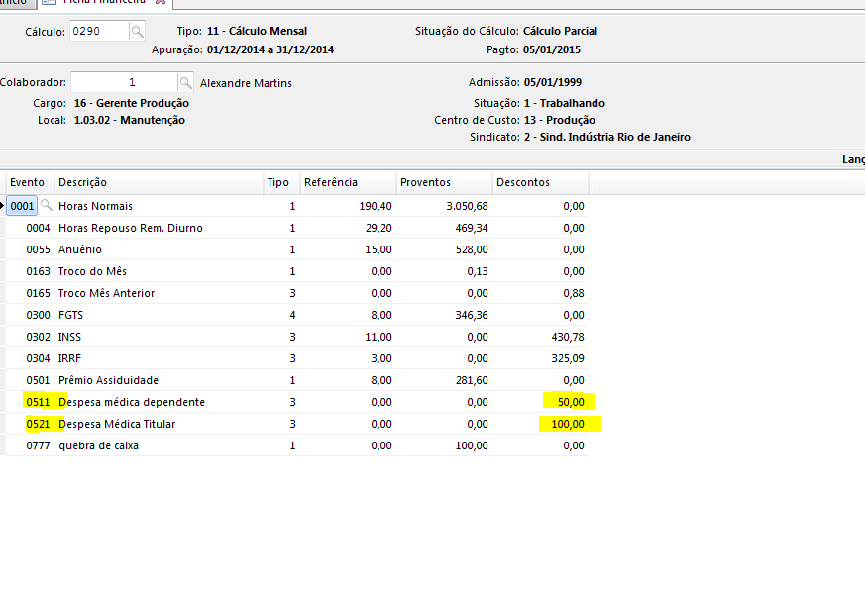

Após criar os totalizadores, gerar ou integrar do módulo de benefícios, os valores podem ser observados na tela - Anuais > Informe/Dirf > Desconto Plano Saúde > Alterar:

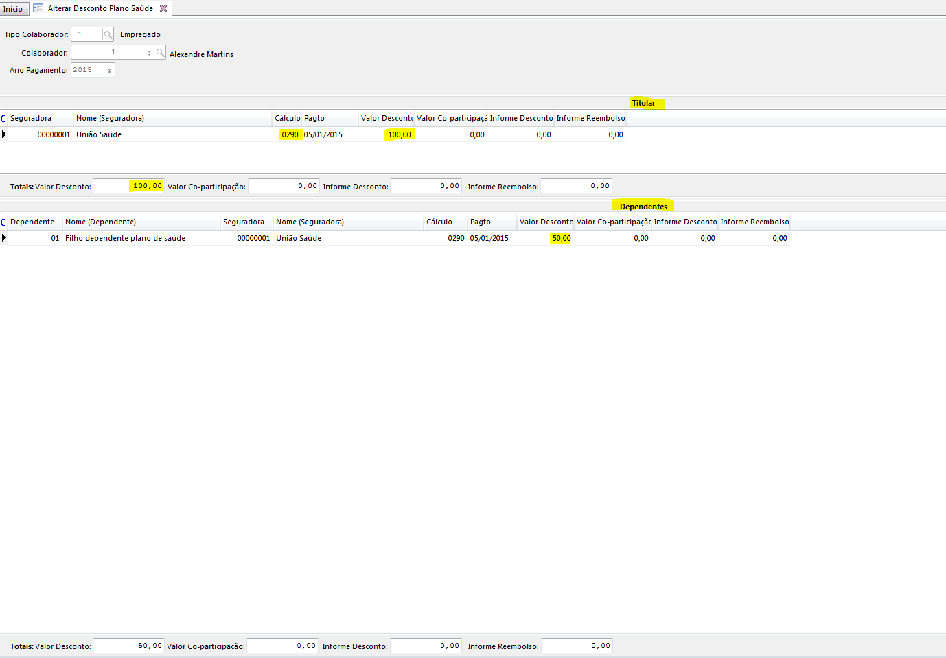

Nesta tela, ficam separados por titular e dependentes e pelo código de cálculo. Porém o valor é levado para Dirf totalizado, então deve-se observar o valor total no rodapé desta tela.

Estes valores podem ser conferidos também pelo relatório - Anuais > Informe/Dirf > Listar > Dirf – modelo 003 – Desconto Plano de sáude:

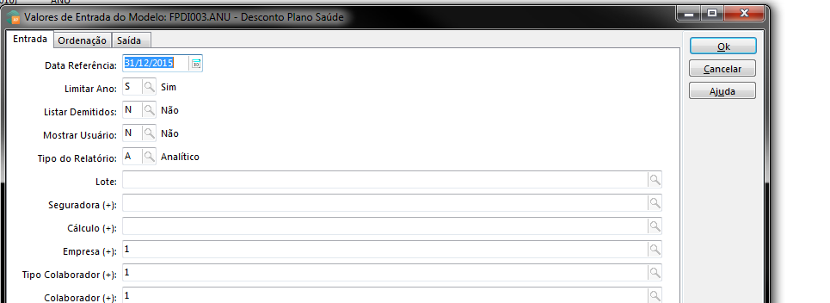

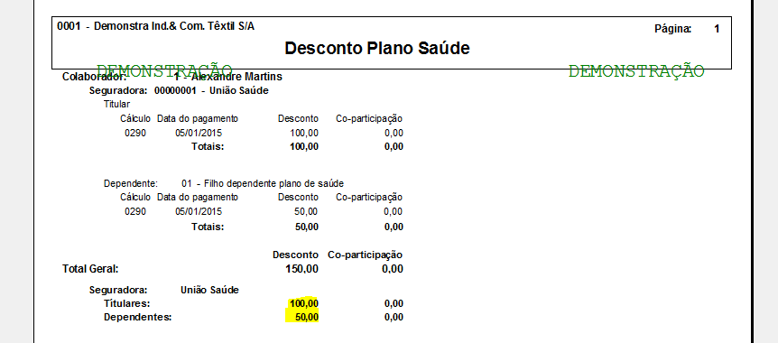

E os valores serão gerados para Dirf da seguinte forma:

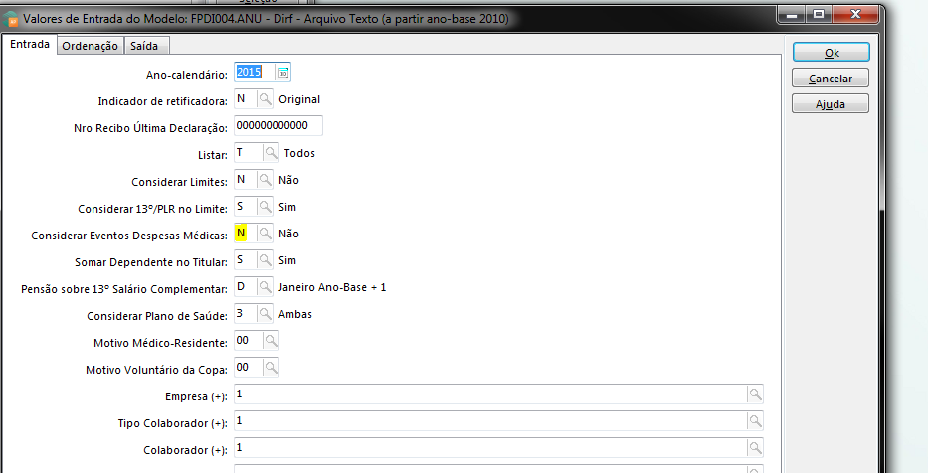

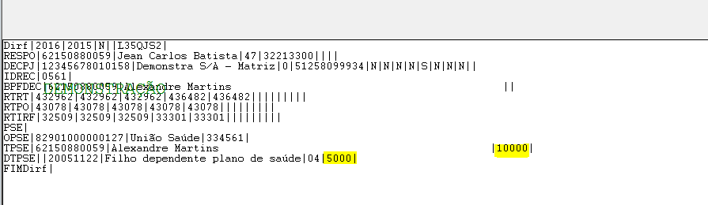

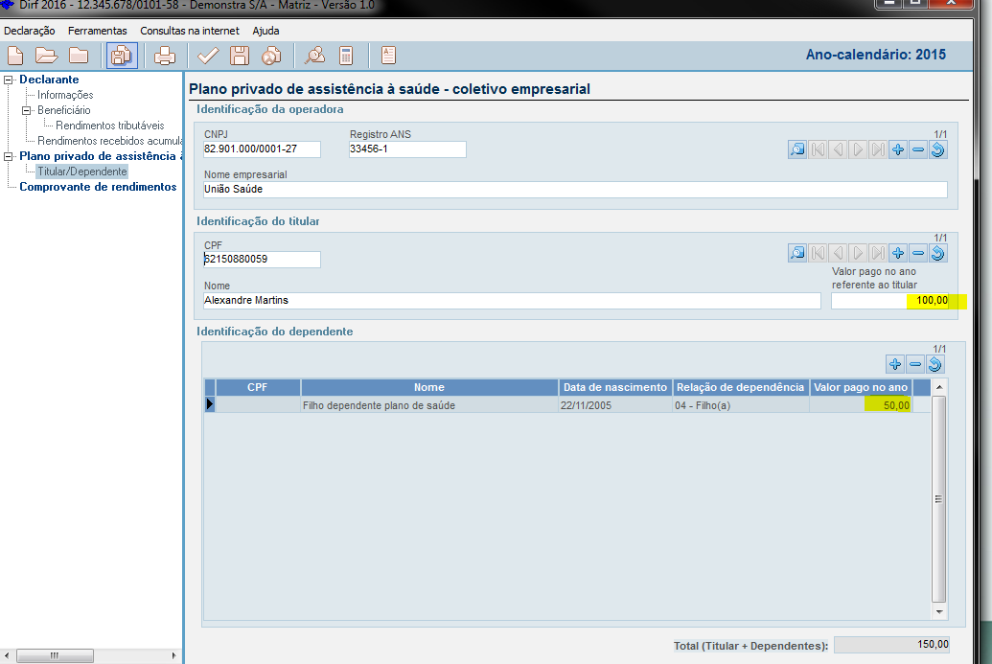

No informe de Rendimentos será gerado:

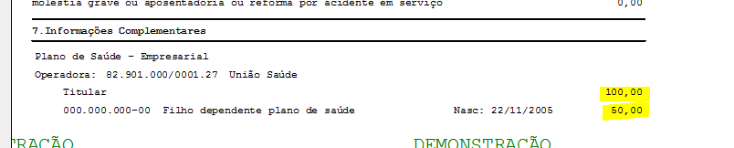

Deve-se atentar a um assinalamento na tela de geração do arquivo dirf e do informe de rendimentos:

Na geração do arquivo da Dirf (modelo 004), temos o campo “Considerar Eventos Despesas Médicas”, deixando informado S neste campo, irá considerar além dos valores obtidos pelo totalizador, os eventos da ficha financeira com característica 49F, deixando os valores incorretos.

Na geração do Informe de rendimentos (modelo 001), temos o mesmo campo. Então se utiliza totalizadores ou integração com o módulo benefícios, deve deixar este campo com N, caso contrário será listado da seguinte forma – valores em duplicidade/incorretos:

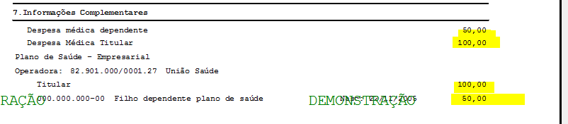

Importante:

Caso o colaborador possua dois dependentes, e o desconto do plano de saúde ocorra no mesmo evento, se os valores não foram gerados pelo módulo de benefícios e não tenha regra especial, não irá separar os valores por dependente, ou seja, irá demonstrar o mesmo valor para os dois dependentes.

Neste caso, caso desejar separar e não possuir regra, poderá lançar manualmente estes valores já totalizados (ou seja, apenas uma linhja)